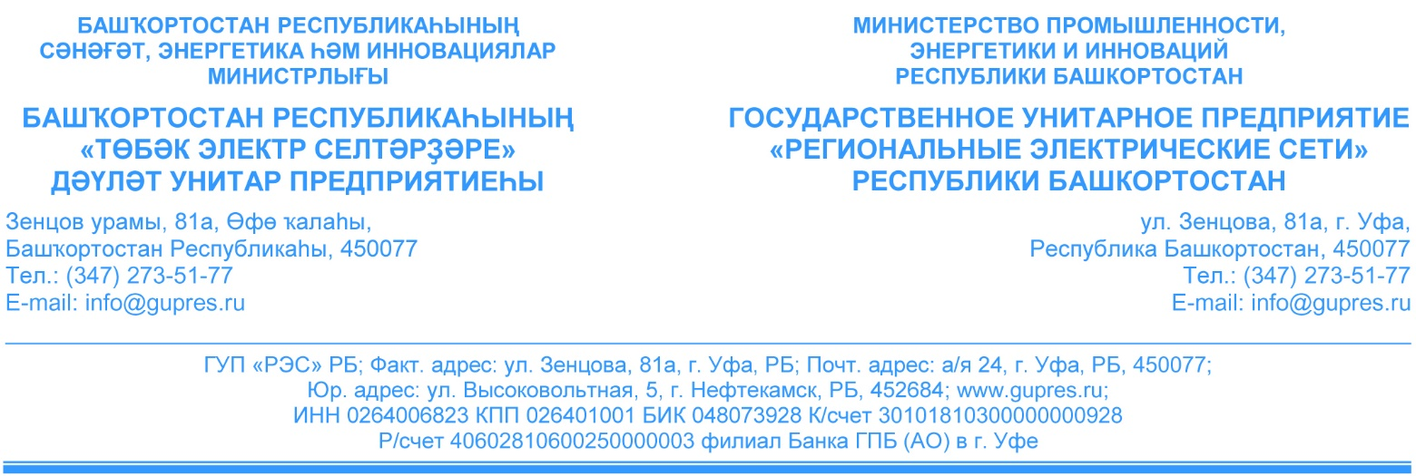
ТЕЛЕФОНОГРАММА  от 28.10.2024г. | МКУ «ЕДДС»  Уфимский район  Республики Башкортостан  edds-kamenev@mail.ru | ЕДДС edds00@mail.ru

В связи с проведением работ по вводу в работу вновь построенных ТП , сообщаем, что в период с 10:00 ч. по 17:00 ч. 29.10.24 г. будет отключение электроэнергии в н.п. Шамонино .

Главный инженер П/П А.Ф.Туйсин.

Исп. Оперативно-диспетчерская служб
89677439973 Исхаков Д.Р.
disp_ces@gupres.ru

